Отчёт
Лабораторная работа № 4
“Численное решение нелинейных уравнений”
Вариант 7

Выполнил: Дождиков А. И., гр. 421702
Проверил: Нижников З. С.

Задание 1:
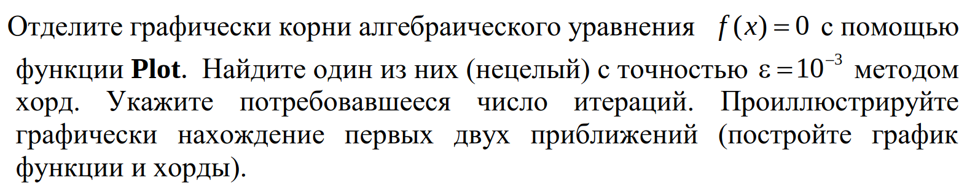
В варианте 14 функуция f(x) = 21x^3-61x^2+19x+21.
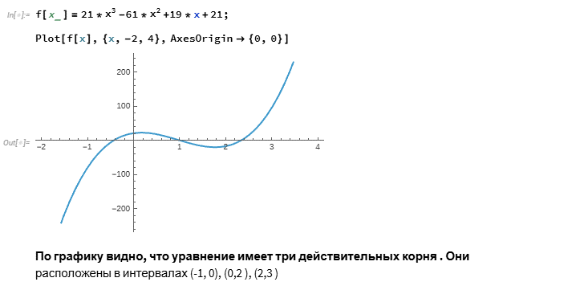
Метод хорд:
Метод хорд имеет 2 вариации, в зависимости от того, какого знака производная функции.
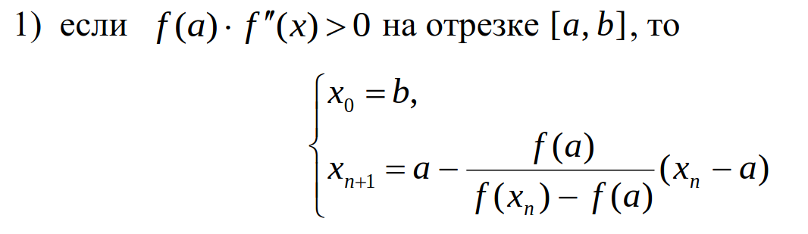
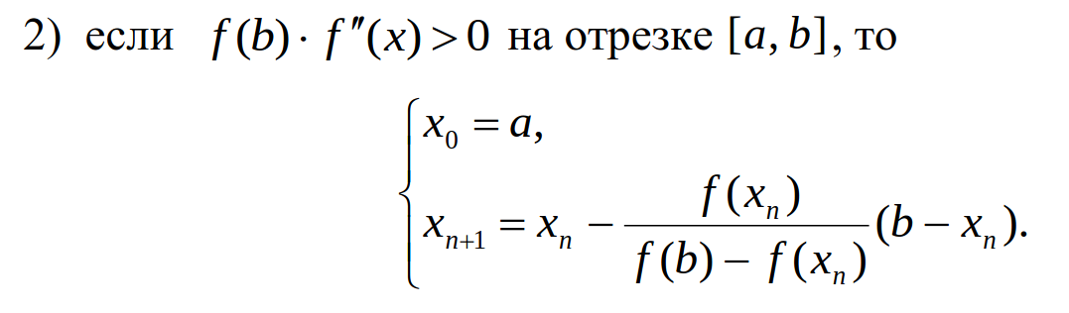
Метод хорд заканчивает свою работу при выполнении неравенства:
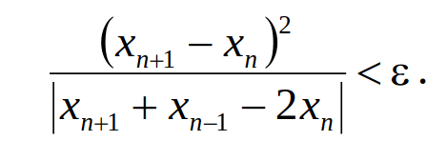
Вот реализация метода хорд в моем коде:
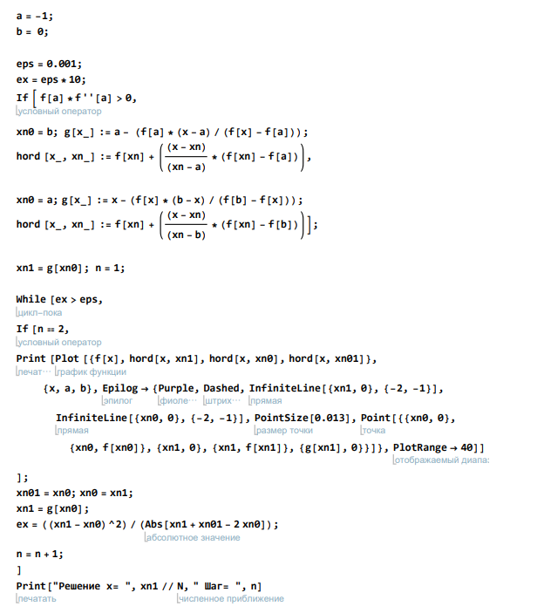
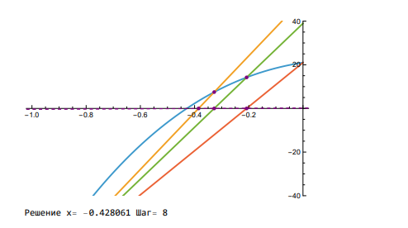
Задание 2:
На 3 графиках ниже показаны промежутки, на которых скорее всего находятся корни уравнения. Для их нахождения будут использованы функции Solve, Nsolve, Roots, FindRoot.
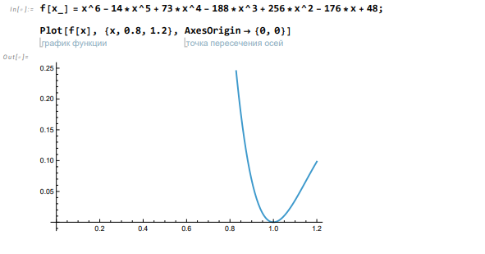

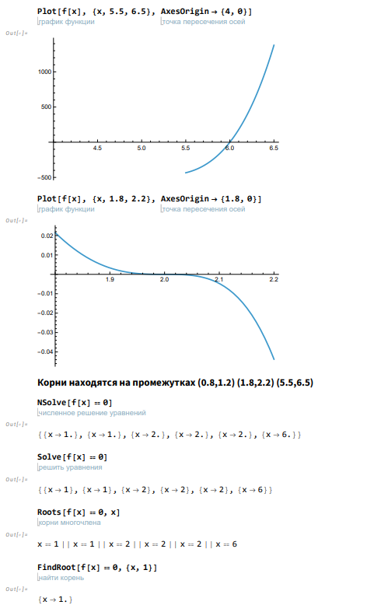
Для нахождения корней были выделены отрезки, на которых они находятся, это нужно для функции FindRoot для того, чтобы найти ближайший корень для точки.
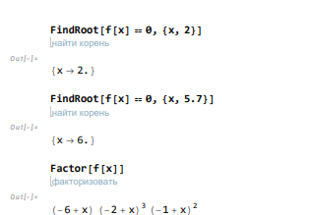
Многочлен был разложен на множители с помощью функции Factor
Задание 3:
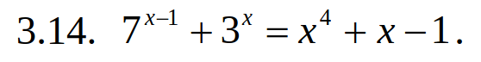
В задании 3 дано равенство, которое можно разделить на 2 функции f(x) и g(x). На графике изображены эти две функции.
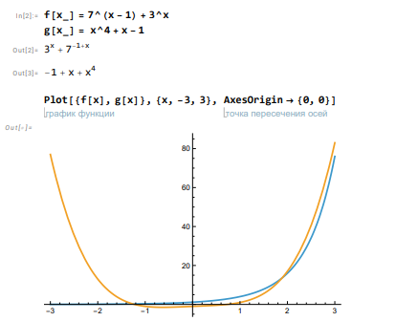
Я решил изобразить отрезки, на которых предполагается, что есть корни уравнения, для того, чтобы было нагляднее. Получилось 3 отрезка:
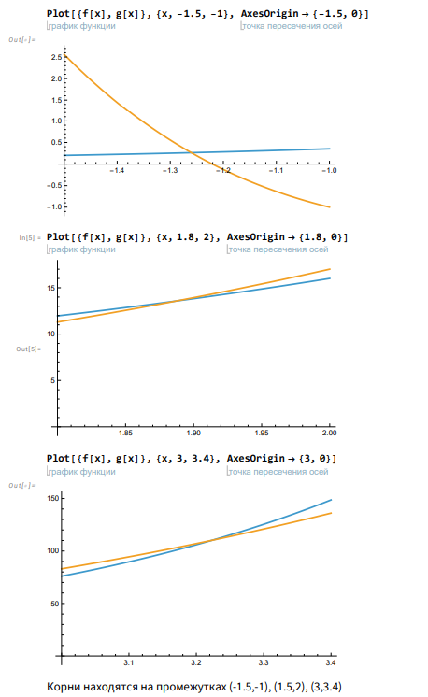
Метод Ньютона:
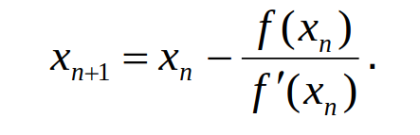
В методе Ньютона используется простой алгоритм
Работа метода заканчивается тогда, когда модуль приближения становится меньше заданного значения e.
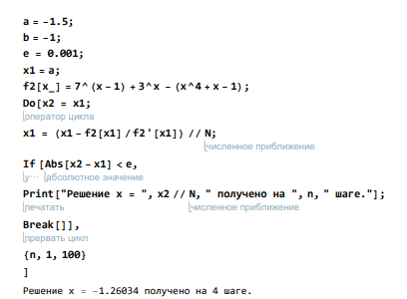
Метод Секущих:
Этот метод является модификацией предыдущего. Каждое новое приближение строится на основе двух предыдущих. Поэтому нужно выбрать два начальных приближения. Были выбраны точки a и b, которые являются концами отрезка, в котором предположительно есть корень. При выполнении программы точка x2 смещается к корню уравнения.
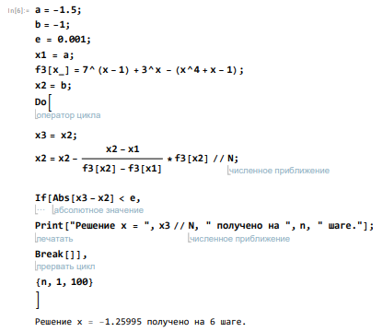
Задание 4:
Метод простых итераций:
На скриншотах ниже показана реализация этого метода решения уравнений.
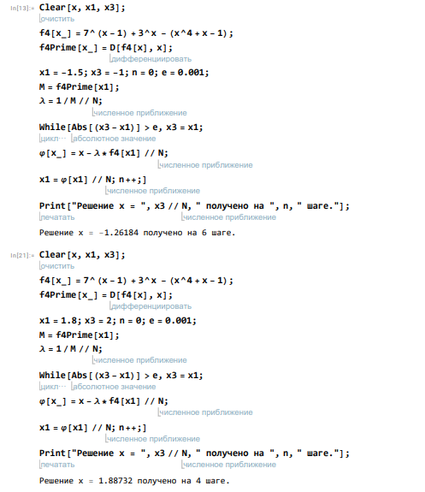
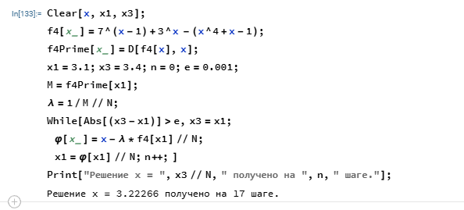
Как видно из результатов, количество итераций напрямую зависит от значения производной. Из-за того, что используется коэффициент лямбда, значение производной нейтрализуется. Поэтому для того, чтобы метод выполнялся лучше требуется подбирать лямбду получше.
Задание 5:
В этом задании нужно было решить уравнение с помощью стандартных функций WolframLanguage. Функцией Solve решить не получилось из-за . Остальные функции представлены ниже:
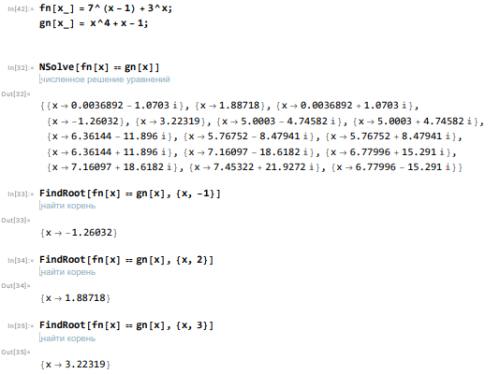
Задание 6:
В этом задании нужно было систему уравнений отобразить на графике, определить корни графически.
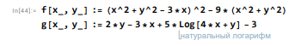
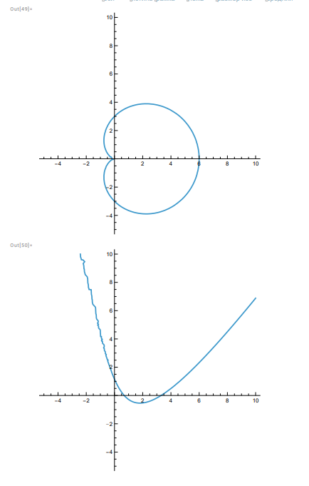
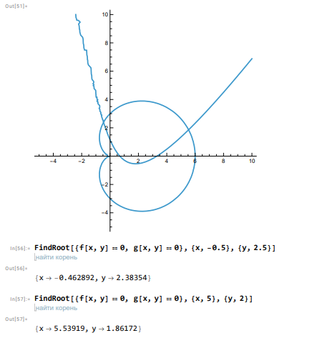
После чего я выделил точки, приближенные к корням уравнения. И с помощью функции FindRoot я определил корни уравнения.
Вывод:
В процессе выполнения лабораторной работы мною были реализованы численные методы решения нелинейных уравнений. Использованы функции стандартного пакета Wolfram Mathematica. Закреплены знания о численных методах на практике.

